闽清县直单位货物（设备）竞价报价文件

附件一：
网上竞价竞价函
致：福建省承诚招标代理有限公司
根据贵方关于 _闽清县梅溪卫生院全自动生化分析仪等设备采购、 2016-CCZB-MQZ005_ 网上竞价项目及服务的采购文件，签字代表 张力雄 销售经理（全名、职务）经正式授权并代表竞价方 江西奇力贸易有限公司、江西省南昌市进贤县李渡镇益康北大道371号 参与贵方组织的本此网上竞价活动，并提交以下文件正副本各一份。
（1）竞价一览表
（2）所供设备及安装质量的保证和售后服务承诺(包括维保)
（3）资格证明文件（企业营业执照、税务登记证、组织机构代码证、法人授权委托书、报价承诺书）
（4）按竞价须知要求提供的全部文件
（5）以 电汇 形式提交的竞价保证金，金额为 3000 元。
据此函，签字代表宣布同意如下：
1、竞价方将按竞价招标文件规定履行合同责任和义务。
2、竞价方已详细审查全部竞价文件，包括修改文件（如有的话）以及全部参考资料和相关附件。我们完全理解并同意放弃对这方面有不明及误解的权利。
3、保证依据竞价招标文件要求和我公司竞价书的承诺，及时与用户签订供货合同，按竞价书承诺的价格及时向福建省直单位提供高质量的产品和服务。
4、本项目竞价招标文件、竞价方的报价文件包括对售后服务的承诺对我方具有同等约束力。
5、获得竞价供货资格后若无法按约定条款履行义务或有拆、换设备及零件，贵方有权取消我方竞价供货资格，接受按政府采购有关法规对我方的处罚。
- 本竞价有效期自网上竞价报价文件递交截止时间起60个日历日。
7、如果在规定的竞价报价文件递交截止时间后，竞价方在竞价有效期内撤回竞价，其竞价保证金将被没收。
8、与本竞价有关的一切正式往来通讯请寄：
地址： 江西省南昌市进贤县李渡镇益康北大道371号 邮编： 331725
电话： 13696897682 传真： __0791-85637926
竞价代表姓名、职务： 张力雄销售经理
手机： 13696897682
竞价方全称（加盖公章）： 江西奇力贸易有限公司
日期：2016 年 12 月 7 日
附件二：
竞价一览表

竞价方全称（加盖公章）：江西奇力贸易有限公司
竞价项目编号： 2016-CCZB-MQZ005_
合同包 | 品目号 | 货物名称 | 品牌  型号 | 原产地 | 原产商全称 | 配置和参数 | 数量 | 单价 | 小计 | 交货期
1 | 2 | 全自动生化分析仪 | 深圳  迈瑞BS-350E | 广东深圳 | 深圳迈瑞生物医疗电子股份有限公司 | 1、仪器类型：随机任选分立式，要求全新原装，临床生化检测用。★2、生化分析速度：分析速度≥320 T/H。3、测试原理：比色法、比浊法、固定时间法、离子选择电极法（ISE）。4、常规样本位：≥40个，具有冷藏功能，支持内置条码。5、单盘试剂位：≥40个，具备24小时不间断冷藏；6、试剂针：具有液面探测、随量跟踪、安全防撞、试剂预加热功能；★7、原厂家配套系统：能提供原厂家配套试剂项目不少于60个；★8、反应系统采用包容式恒温池(非水浴和非液气双向)，升温迅速稳定，免维护。9、反应杯清洗：自动8阶温水清洗。10、最小反应液体积：≤150μl；11、标配波长：≥8个，波长范围340-800nm。★12、吸光度范围0-3.3A，且吸光度线性范围必须为0以上，不能出现负值。13、光源: 长寿命卤钨灯,仪器具有光源保护功能。14、光学系统: 光栅后分光。15、全中文操作系统，并有在线帮助指南，操作软件具有防项 目交叉污染程序。16、电脑配置：CPU主频≥2.2 GHz；内存≥1G；硬盘≥150G；17英寸液晶显示器；★17、溯源性：提供连续3年RELA比对结果和溯源性证明文件，保证结果准确。18、生化纯水机壹套。19、不间断电源壹台。整机提供质保期为壹年，维修响应时间为2小时，12小时派工程师到达现场进行维修。整机验收合格和正常使用后付合同总额95%，余额5%为质保期后付清。 | 1套 | 235000 | 235000 | 合同签订后十五个工作日内交货并安装调试完毕，交付使用。
总价：贰拾叁万伍仟元整-（大写） ￥：235000.00（小写）

竞价代表签字： 职务： 销售经理
日期：2016 年 12 月 7 日

竞价一览表

竞价方全称（加盖公章）：江西奇力贸易有限公司
竞价项目编号： 2016-CCZB-MQZ005_
合同包 | 品目号 | 货物名称 | 品牌  型号 | 原产地 | 原产商全称 | 配置和参数 | 数量 | 单价 | 小计 | 交货期
2 | 2 | 十二道自动分析心电图机 | 深圳理邦SE-1200Express | 广东深圳 | 深圳理邦精密仪器有限公司 | 1、导联：标准12导联；2、 8英寸800*600彩色屏，可同步显示、记录12导心电波形； 3、★具有直接功能键和标准字母数字键盘；4、导联线内附抗除颤电击保护功能；导联选择，手动/自动可选,支持国际Cabrera 导联体系；5、手动、自动记录心律不齐，可进行回顾分析200次以上的ECG资料； 6、具有12导联同步自动分析以及RR间期、ST段分析功能，具有设备自诊断及故障提示功能； 7、预采样模式, 记录按此键之前10秒的心电波形； 8、自动检测并触发打印心律失常心电报告； 9、支持120秒ECG波形电影回放； 10、中文菜单及结果分析；11、支持睡眠模式，降低功耗；12、热点阵记录方式，可记录分析结果（包括结论、详细测量值和主要波形）、明尼苏达码、以及导联名称、心率、增益，记录速度、年龄、性别、身高、体重、血压等信息；13、内置可充电锂离子电池，充足后可正常工作时间4小时以上。14、滤波器：交流滤波50Hz/60Hz；15、具有无操作自动关机功能和无操作自动屏保功能，自动关机和自动屏保时间可任意调整。16、支持中文输入法,能输入和打印含医院中文名称和病人中文姓名的中文报告单。17、可设置选择10秒-24秒心电图自动记录。18、具有“快速”和“省纸”两种打印模式，尤其适合体检，具备在无网格纸上打印网格功能。19、周期记录模式,自动记录时间间隔最长可设置为60分钟。20、具有病例查询功能，可根据姓名、ID、或日期查询机内存储的病例。21、输入回路：浮地输入方式。22、输入阻抗：>50MΩ。23、频响：0.05-150Hz。24、输入回路电流：≤50nA。25、噪声电平：≤12.5μVp-p。26、★耐极化电压：±600mV。27、★共模抑制比：≥115dB。28、时间常数：≥3.2s。29、定标电压：1mV。30、灵敏度选择：2.5，5，10，20，10/5，AGC (mm/mV)。31、走纸速度：5 mm/s、6.25mm/s、10 mm/s、12.5 mm/s、25mm/s、50 mm/s。32、记录通道：3、3+1、3+3、6、6+1、12。33、外接输入：10mm/0.5V。34、安全类别：I类CF型。35、支持多种文件格式（DAT、PDF及选配文件格式SCP/FDA-XML/DICOM）的输出，满足医院日后联网需求。36、支持二维条码扫描仪和支持无线传输功能；整机提供质保期为壹年，维修响应时间为2小时，12小时派工程师到达现场进行维修。整机验收合格和正常使用后付合同总额95%，余额5%为质保期后付清。 | 1台 | 28000 | 28000 | 合同签订后十五个工作日内交货并安装调试完毕，交付使用。
总价： 贰万捌仟元整-（大写） ￥：28000.00（小写）

竞价代表签字： 职务： 销售经理
日期：2016 年 12 月 7 日
附件三：
所供设备及安装质量的保证和售后服务承诺(包括维保)

1、我公司所提供设备提供一年的现场免费保修，终身维修（含附属设备）。免费保修期自设备整机安装调试正常，验收签名之日起计算。保修期内，须按合同条款提供免费服务，非因操作不当造成要更换的零配件及设备由我公司负责包修、包换。我公司在免费保修期内须提供免费上门维修服务，并进行终身维护。如保修期内同一故障发生三次，或在两个月内无法修复，我公司无条件换货，立即更换新机；如保修期内因故障停机，按停机时间的双倍顺延保修期。免费保修期满前1个月内我公司负责对设备进行一次免费全面检查，如发现潜在问题，应负责排除，保证设备正常运行。
2、在质量保证期内设备运行发生故障时我公司在接到采购人故障通知后2小时内响应，并在24小时内派工程师到达现场，免费负责修理或更换有缺陷的零部件或整机，如一时无法修复的设备，我公司提供备品供采购人临床使用。在质量保证期一年内出现属设备质量问题，采购人则有权要求免费更换整机，更换的质量保证期从更换之日起相应顺延。
3、我公司提供厂家在福建省内的办事处和相对应的工程师名单。
4、质量保证期结束后，我公司在设备使用地区指定有维修能力的代理机构对设备在必要时进行定期维护和修理。
5、质量保证期后的服务要求
质保期结束后，我公司仍负责对设备提供售后服务，并保障备品配件的供应。
我公司在投标文件中详细提供售后服务承诺、保障措施、保修期内的维保范围和内容、保修期后的维保服务内容，及服务费用的报价。我公司在投标文件中承诺质量保证期后的服务不收取上门服务人工及差旅费。
6、技术培训
我公司免费对设备进行安装和调试，并列好计划对设备的使用操作、设备维修、故障排除、日常保养等方面提供现场技术培训，直到受训的技术人员能独立操作为止；对相应的受训人员将免费提供相应讲义教材等资料。技术培训没完成，不进行设备最终验收。
7.安装和调试：我公司负责派技术人员到现场进行安装调试，直至验收合格；设备进场后在接到采购人安装通知后在采购人规定的时间内安装调试完毕并交付使用。

竞价方全称：江西奇力贸易有限公司
竞价方代表签名：___________________
附件四：
法定代表人授
______江西奇力贸易有限公司__（竞价方全称）法人代表授权___张力雄 ____(竞价方代表姓名)为竞价方代表，参加贵方组织的___闽清县梅溪卫生院全自动生化分析仪等设备采购__项目（竞价文件编号__2016-CCZB-MQZ005__）竞价采购活动，全权代表我方处理与本批竞价采购活动有关的一切事宜。
法定代表人签字：
被授权人签字：
被授权人职务： 销售经理
竞价方全称（加盖公章）： 江西奇力贸易有限公司
2016 年 12 月 7 日
附法人代表和被授权人身份证复印件。（此项上传竞价文件时无需扫描，递交竞价文件时附上）

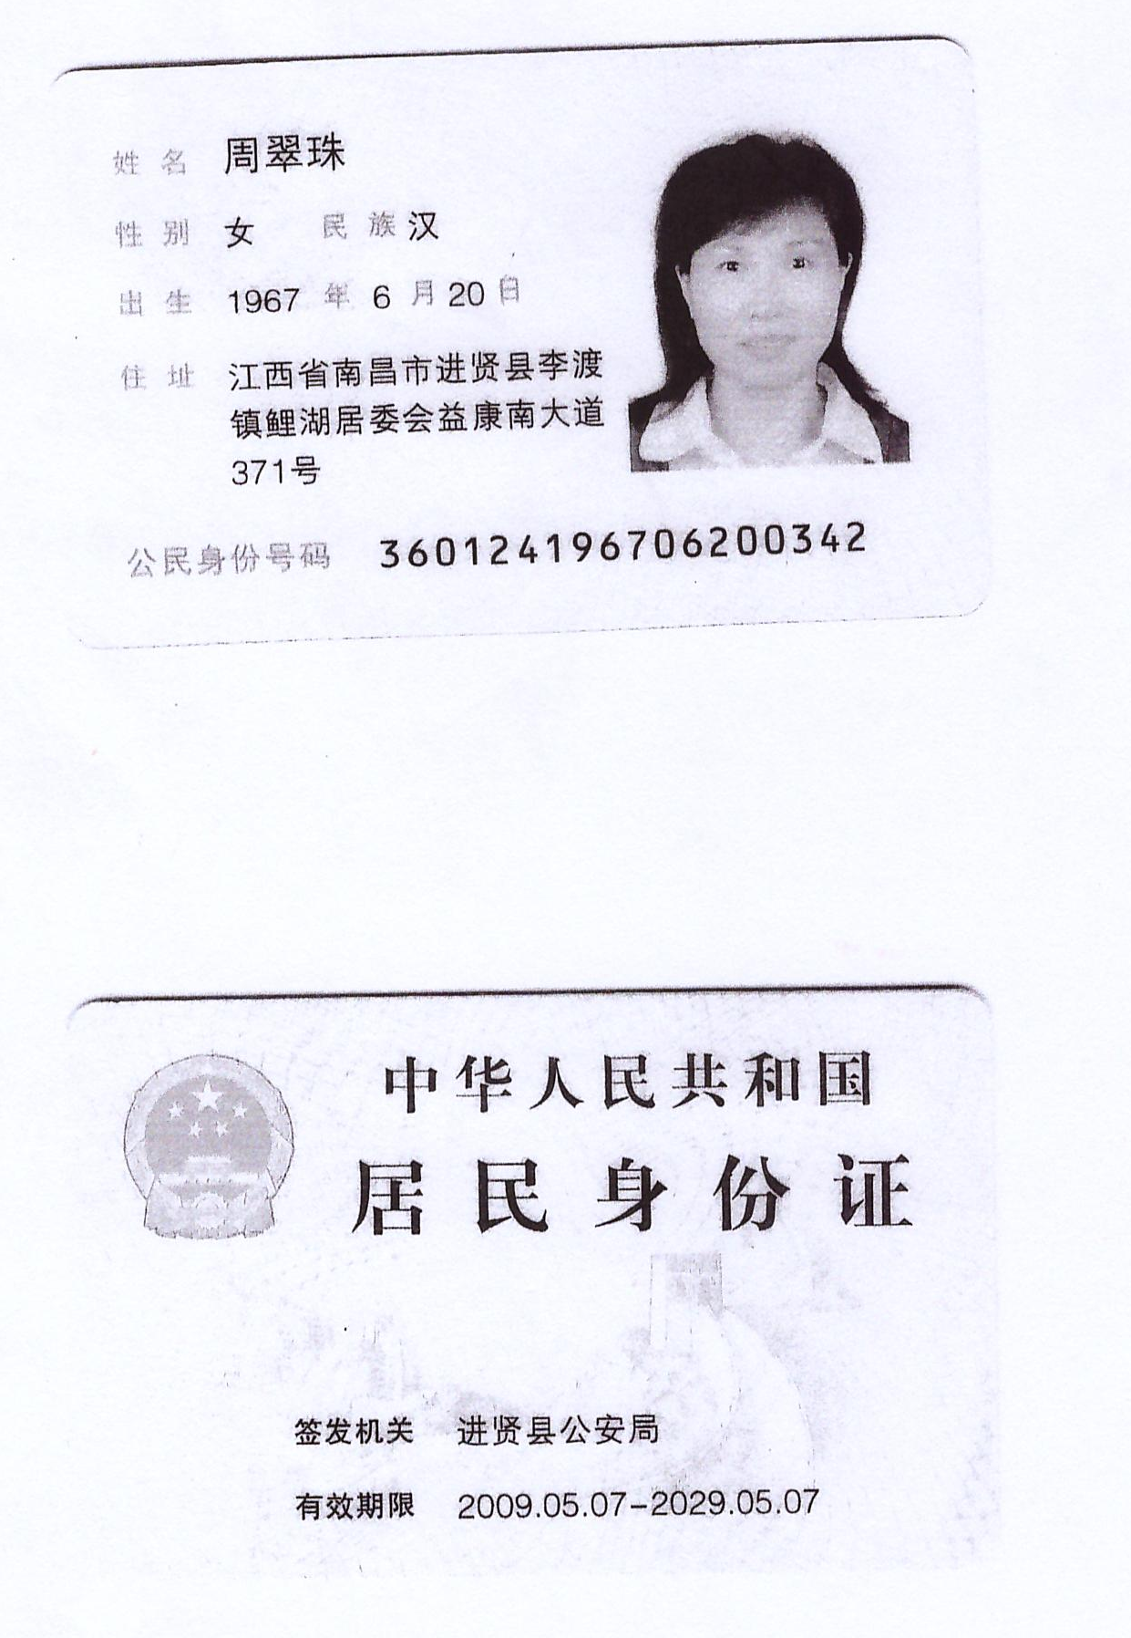

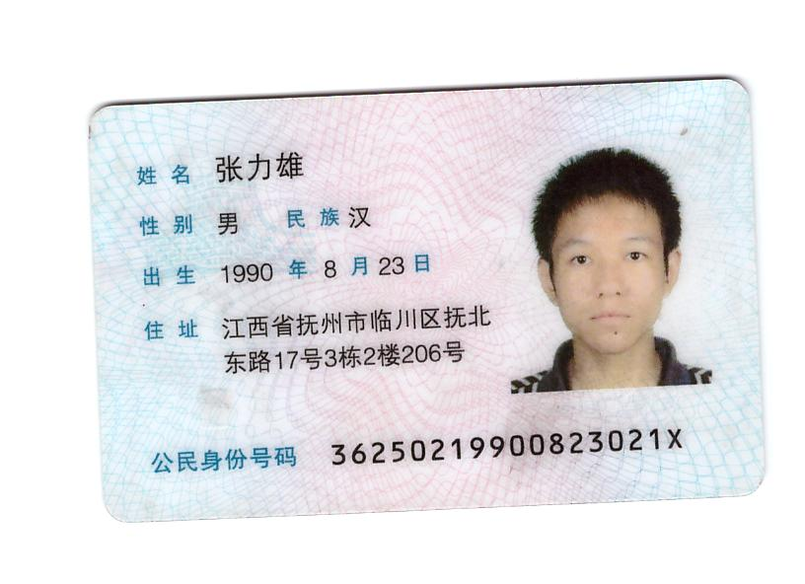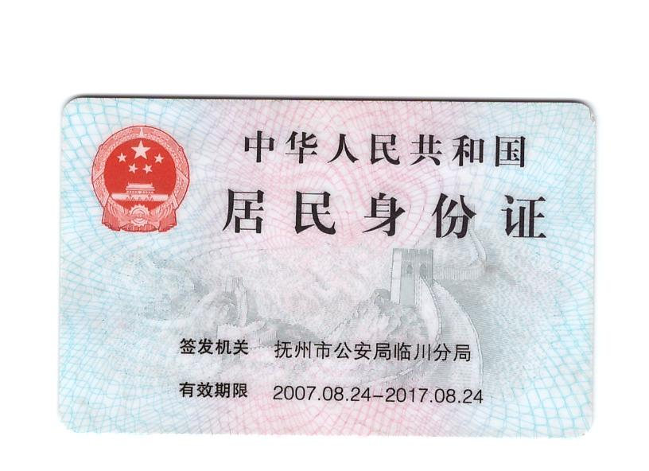
附件五
招标代理服务费承诺书

致：福建省承诚招标代理有限公司：
我们在贵司组织的 _闽清县梅溪卫生院全自动生化分析仪等设备采购 项目（项目编号： 2016-CCZB-MQZ005_ ）的网上竞价活动中，如获成交。我们保证在领取网上竞价采购通知书的同时按中标金额的1.5%向贵司缴纳中标服务费。
我方如违约，愿接受按上述承诺金额的200%在投标保证金或货款中扣缴。

特此承诺！

竞价方全称（加盖公章）：_江西奇力贸易有限公司_
地址：江西省南昌市进贤县李渡镇益康北大道371号 邮编：331725
电话： 13696897682 _ 传真：___0791-85637926_
竞价方授权代表签字：______________________ __
日期：2016 年 12 月 7 日

